
Programmation Industrielle
Rapport - TP1
Sami Boufassa & Hu Yin

TP1

1 .SIMULATION DU MODELE SRI DANS OPENMODELICA

Compréhension du système SRI par comparaison entre le diagramme Modelica et l'architecture du sujet：
En comparant le diagramme du modèle réel du SRI dans Modelica avec l'architecture du système SRI présentée dans le sujet, nous avons pu identifier la composition et les principes de fonctionnement du système.

Architecture et composition du système:
En observant le modèle SRI de gauche à droite, on peut distinguer trois zones fonctionnelles principales :
Zone gauche - Configuration des scénarios : Deux modules ‘ouvreBranche’ agissent comme des connecteurs de scénarios permettant de simuler différentes configurations d'exploitation. Ils modélisent l'état des vannes d'isolement qui permettent de mettre en service ou hors service chaque échangeur thermique. Cette configuration permet de tester le système en mode mono-échangeur (pendant les opérations de maintenance) ou en mode bi-échangeur (fonctionnement nominal).
Zone centrale - Poste de réfrigération : C'est le cœur du système SRI, composé de :
- Deux échangeurs thermiques (Heat exchanger 1 & 2) qui assurent le transfert de chaleur entre le circuit SRI et le circuit d'eau brute (SEN)
- Deux vannes séries (Control valve 1 & 2) positionnées en aval de chaque échangeur. Leur ouverture augmente le débit dans les échangeurs et donc intensifie le refroidissement
- Une vanne bypass qui contourne le poste de réfrigération. Elle compense les variations de débit induites par les vannes séries afin de maintenir un débit total constant dans le circuit
- Un capteur de température qui mesure la température du fluide après passage dans les échangeurs
Zone droite - Système de circulation et d'appoint : Cette zone comprend :
- Trois pompes (Pump 1, 2, 3) assurant la circulation du fluide avec une configuration redondante (2 pompes en service + 1 pompe de secours)
- Un réservoir (Tank) d'eau déminéralisée (circuit SED) avec son système de régulation de niveau (ReguNiveau). Ce système compense automatiquement les fuites du circuit en maintenant le niveau d'eau dans la bâche en charge entre des seuils prédéfinis
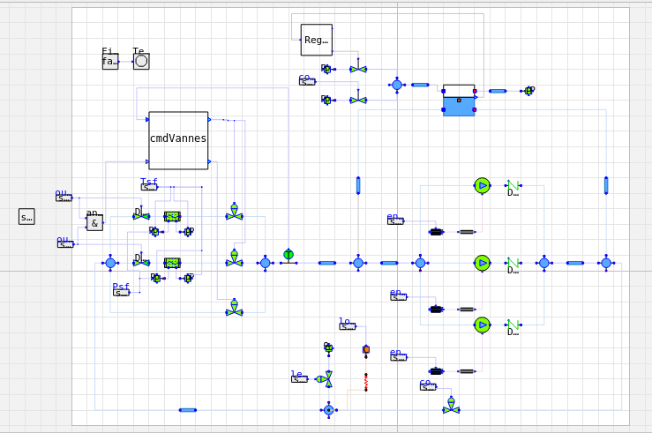

Principe de fonctionnement - Régulation de température
Le système SRI met en œuvre une boucle de régulation de température dont la logique est la suivante :
Lorsque la température mesurée dépasse la consigne de 17°C :
- Les vannes séries s'ouvrent progressivement, augmentant ainsi le débit d'eau traversant les échangeurs thermiques
- La vanne bypass se ferme proportionnellement pour maintenir le débit total constant
- Résultat : une plus grande quantité d'eau est refroidie par les échangeurs
Lorsque la température mesurée est inférieure à 17°C :
- Les vannes séries se referment, diminuant le débit dans les échangeurs
- La vanne bypass s'ouvre pour compenser et maintenir le débit total
- Résultat : moins d'eau est refroidie, la température remonte
Cette régulation doit respecter plusieurs contraintes critiques :
- Maintenir le débit total proche de 3200 m³/h
- Ne jamais descendre sous 700 m³/h (risque de cavitation des pompes)
- Limiter la vitesse dans les échangeurs à 6 m/s maximum
- Maintenir la température entre 16°C et 30°C

Les observations du paramètre pendant les simulations:
Pour Scénario 0_2 échangeurs , On peut trouver les paramètres ci-dessous:

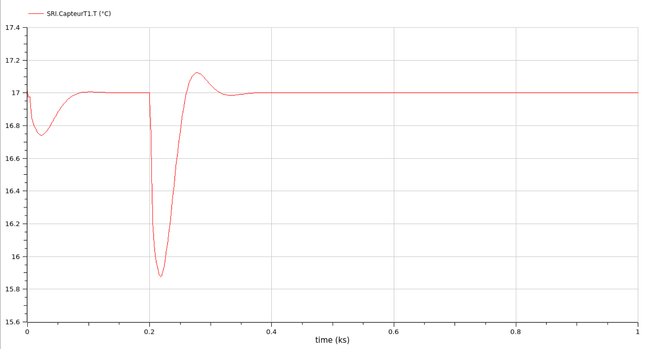
- Analyse de la régulation de température (Capteur T1.T), d'après la simulation de 1000 secondes, l'évolution de la température mesurée par le capteur Capteur T1 présente les caractéristiques suivantes :
- Stabilité en régime permanent : La température se stabilise avec précision à 17,0°C ± 0,1°C, ce qui correspond exactement à la consigne. L'erreur en régime permanent est inférieure à 0,1°C, ce qui est excellent.
- Respect des limites de température :La température évolue principalement dans la plage [16,0°C - 17,1°C]. Cependant, on observe une brève excursion en dessous de 16°C : la température atteint un minimum de 15,88°C à t ≈ 230s, soit un écart de -0,12°C par rapport à la limite basse. Cette violation de contrainte, bien que minime (0,12°C) et très brève (environ 0,2s), mérite d'être signalée car la spécification impose un écrêtement à 16°C.
- Dépassement : Suite à une perturbation vers t = 200s, on observe : Un sous-dépassement de 1,12°C (descente à 15,88°C) .Un léger sur-dépassement de 0,12°C (montée à 17,12°C) Ces dépassements restent largement dans les limites acceptables (< 3°C selon les critères usuels).
- Temps de Réponse: Le système retrouve son régime permanent en environ 200 secondes après la perturbation, ce qui est nettement inférieur au critère de 300s recommandé. La régulation réagit donc rapidement et efficacement.
- Conclusion : La régulation de température est globalement acceptable et performante. Le système maintient avec précision la température à la consigne de 17°C et réagit rapidement aux perturbations. La brève violation de la limite basse (15,88°C) pourrait nécessiter un ajustement des paramètres du régulateur pour garantir le respect strict de la contrainte d'écrêtement à 16°C en toutes circonstances.
- Analyse des autres paramètres pour comprendre bien ce système:
- 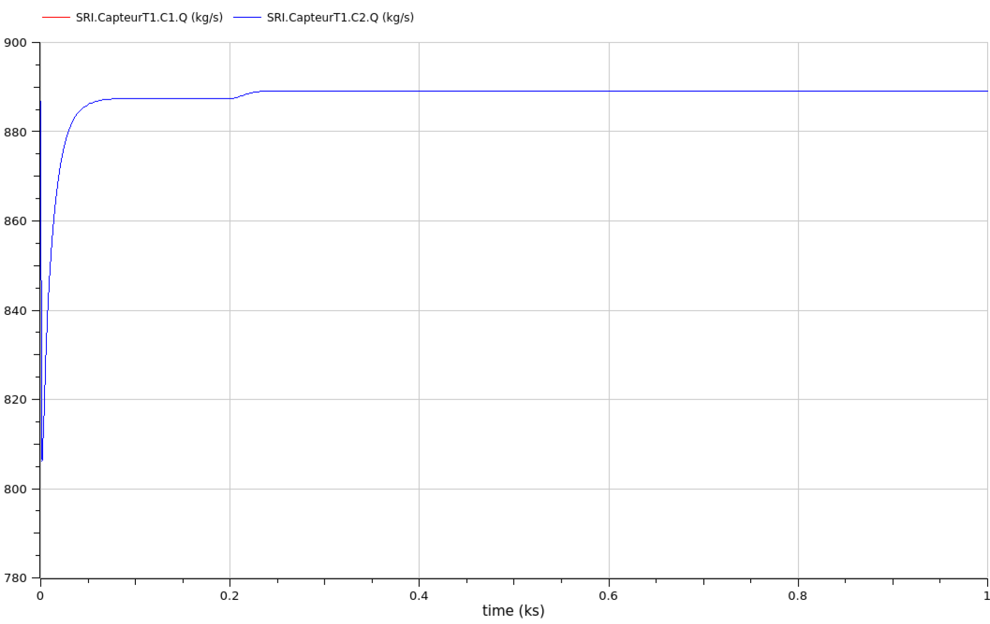
Débit massique: Les courbes de débit aux ports d'entrée (C1) et de sortie (C2) du capteur se superposent parfaitement à 889,2 kg/s (≈ 3200 m³/h), confirmant : - Le respect du débit nominal de conception - La conservation de la masse à travers le capteur - Une marge confortable par rapport au débit minimum de 700 m³/h - La stabilité du débit après une phase transitoire de ~50s
- 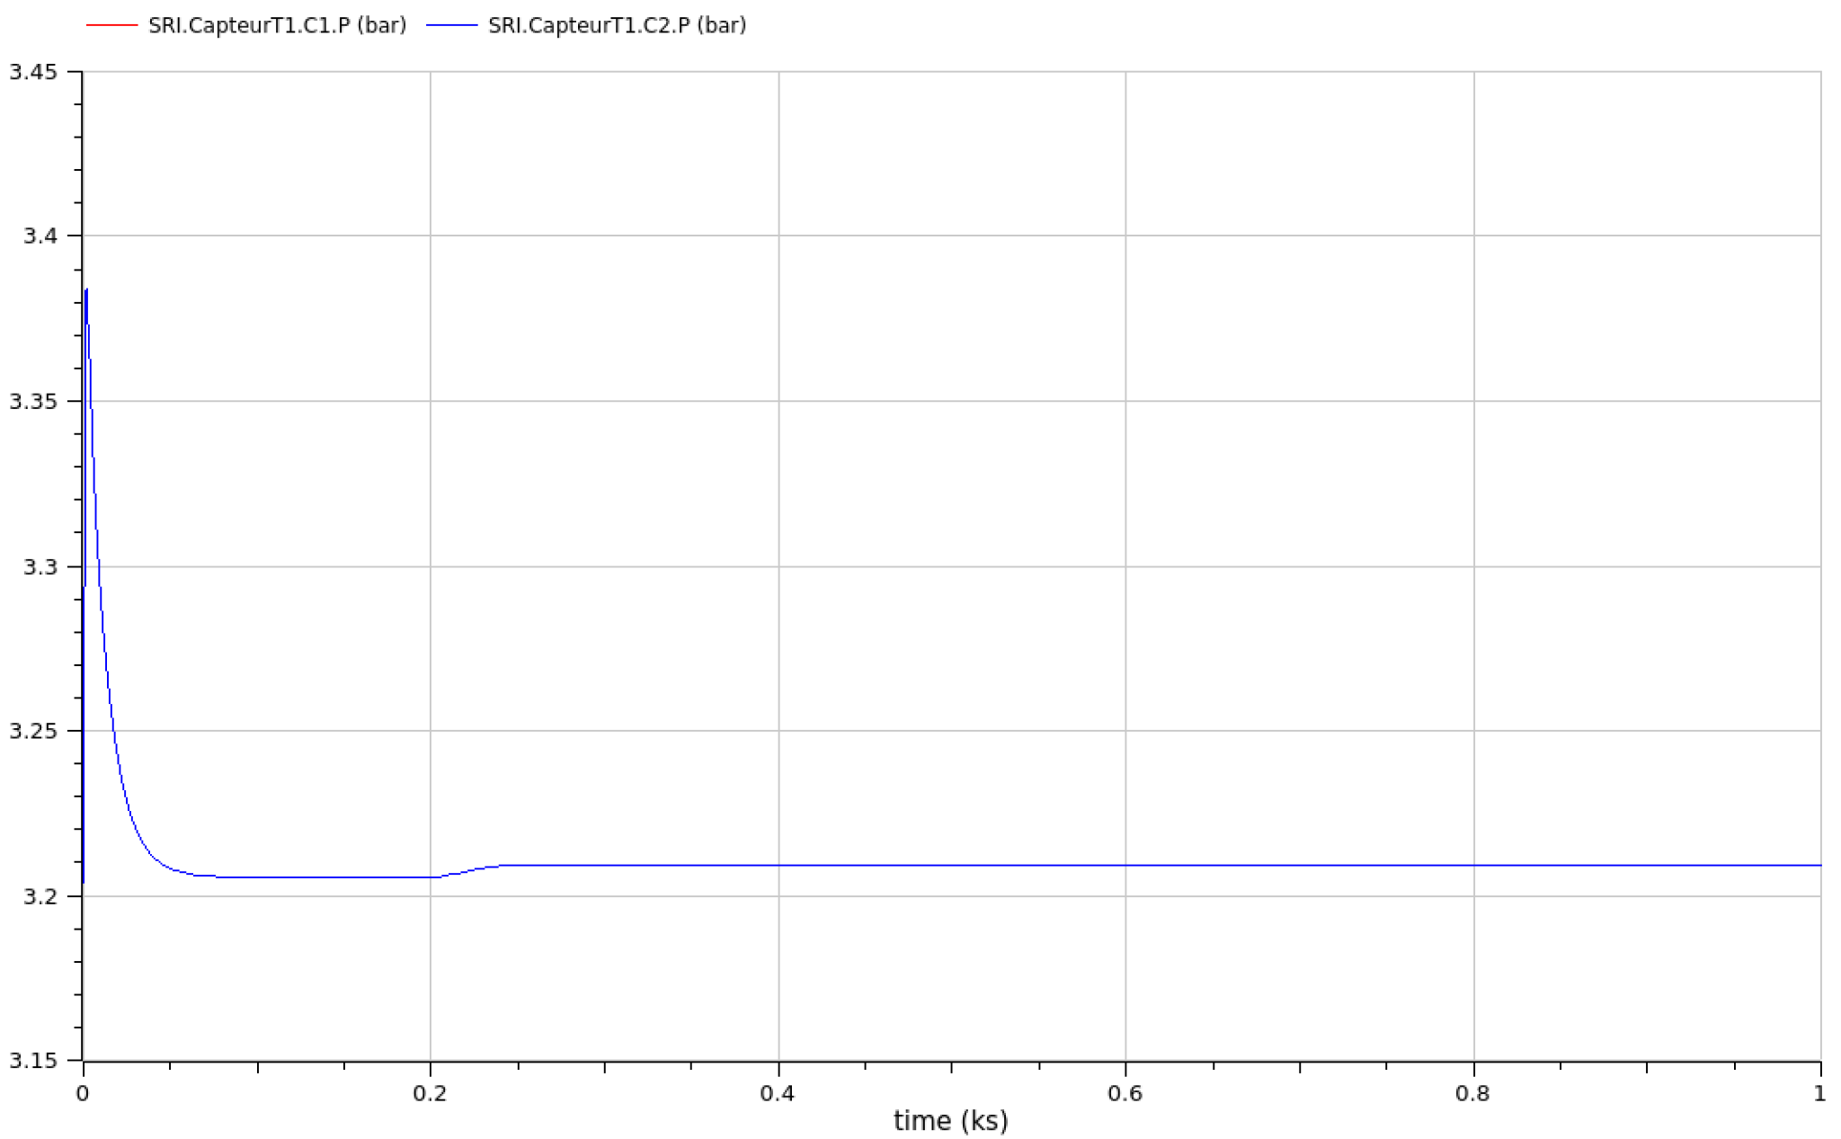
Les pressions d'entrée et de sortie se stabilisent identiquement à 3,209 bar après ~100s. Cette égalité confirme que le capteur de température, en tant qu'instrument de mesure, n'introduit pas de perte de charge significative dans le circuit.
Pour Scénario 0_1 échangeurs , On peut trouver les paramètres ci-dessous:
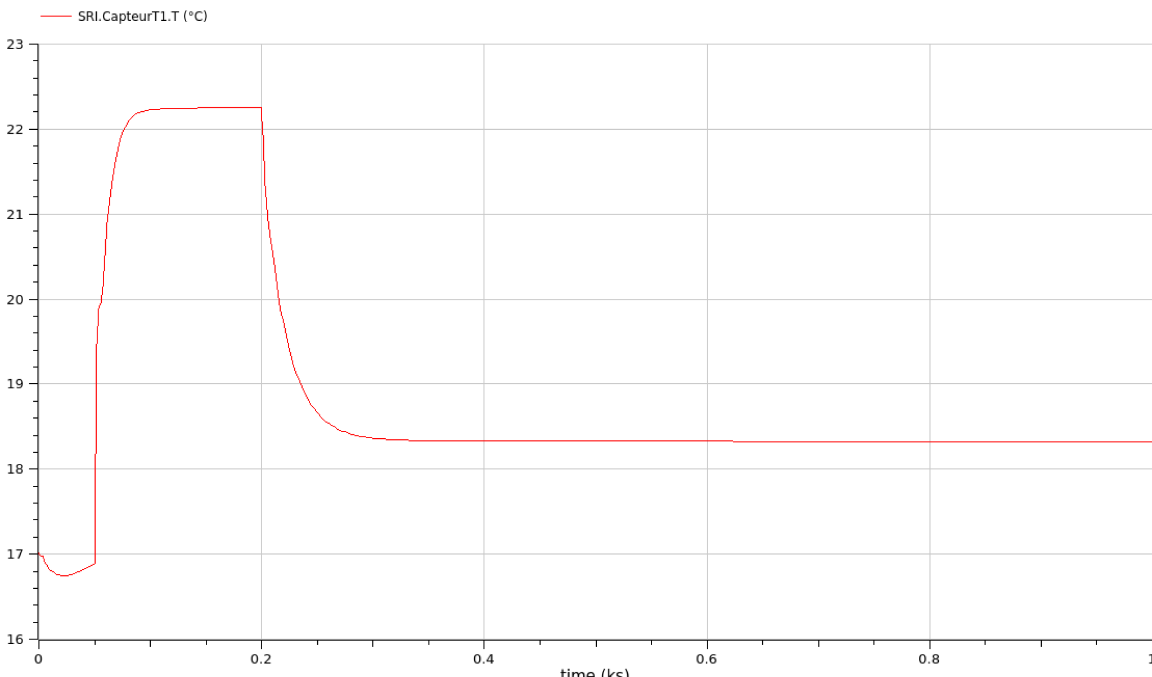
- Cette opération dure plusieurs jours et impose de vider et d'isoler l'échangeur. Afin de ne pas pénaliser l'exploitation de la centrale pendant ces opérations de maintenance, le second échangeur supporte à lui seul la fonction de réfrigération
- Capacité de refroidissement réduite : Avec un seul échangeur en service, la capacité de refroidissement est insuffisante pour maintenir la température à 17°C. Le système atteint un nouvel équilibre thermique à 22,3°C, où la puissance de refroidissement égale la puissance thermique générée par les équipements servis. Respect des contraintes de sécurité : ✓ Température maximale (22,3°C) < Limite haute (30°C) ✓ Pas de risque de sur-refroidissement (> 16°C) ✓ Marge de sécurité : 7,7°C avant la limite haute Performance après transition (t > 200s) : La température se stabilise à 18,4°C, suggérant soit : - Une remise en service du second échangeur (amélioration partielle) - Une réduction de la charge thermique du système

2. INGÉNIERIE DES EXIGENCES

Identification des parties prenantes et des exigences du système SRI
A. Parties prenantes principales:
- Le propriétaire de la centrale nucléaire Préoccupation : Disponibilité et rentabilité opérationnelle.
Exigences : • Disponibilité du système : La disponibilité du SRI impacte directement la disponibilité de la centrale • MTBF (Mean Time Between Failure) : > 10 000 heures • MTTR (Mean Time To Repair/Restore) : < 100 heures • Taux de disponibilité requis : > 99% (calculé selon : MTBF / (MTBF + MTTR)) Justification : Le SRI assure le refroidissement des équipements critiques. Son indisponibilité entraîne l'arrêt de la centrale.
- Les autorités locales (autorités environnementales) Préoccupation : Protection de l'environnement et de la source froide Exigences : • Conformité environnementale : Limiter l'impact thermique sur la source froide (rivière, mer) • Delta de température (ΔT) : ≤ 2,5°C entre l'eau prélevée et l'eau rejetée dans la source froide Justification : Préserver l'écosystème aquatique et prévenir la pollution thermique.
- Le fabricant des échangeurs thermiques Préoccupation : Intégrité et durée de vie des équipements Exigences : • Maintenance préventive : Les échangeurs doivent être désencrassés régulièrement en raison du dépôt de l'eau brute • Limitation de la vitesse d'écoulement : ≤ 6 m/s dans les échangeurs • Diamètre interne des tuyauteries : 70 cm (données de conception) Justification : Éviter l'érosion et les dommages mécaniques aux échangeurs, garantir leur performance à long terme.
- L'opérateur du système (Contrôle-Commande) Préoccupation : Surveillance et exploitation sûre Exigences : • Surveillance en temps réel : Monitoring continu des performances du système • Ajustements opérationnels : Capacité d'effectuer les ajustements nécessaires pour maintenir la fonctionnalité • Respect des protocoles de sécurité : Minimiser les risques opérationnels Justification : Assurer le fonctionnement sûr et optimal du système, réagir rapidement aux anomalies.

B. Exigences fonctionnelles du système total

Catégorie | Exigence / Contrainte
Disponibilité/Fiabilité | MTBF (Mean Time Between Failure) de la fonction de refroidissement > 10000h.
 | MTTR (Mean Time To Repair/Restore) < 100h.
 | Taux de disponibilité > 99 % (MTBF / (MTBF+MTTR)).
Sécurité/Environnement | Limite de 2,5°C du delta de température entre l’eau prélevée et l’eau rejetée.
Régulation T° | Consigne de maintien de la température fixée à 17 °C
 | Écrêtement des températures basses à 16°C.
 | Écrêtement des températures hautes à 30°C (pour éviter le sous-refroidissement).
Débit/Vitesse (Échangeurs) | Flux d’eau dans les échangeurs limité à 6 m/s (diamètre tuyauterie 70 cm).
Débit (Pompes) | Débit nominal : 3200 m³/h (pour fonctionnement statique stable).
 | Débit minimum : jamais en dessous de 700 m³/h (pour éviter la cavitation).
 | Delta de pression : 2,44 bar
 | Les pompes nécessitent un débit aussi constant que possible
Logique Pompes | Redondance : En cas de défaillance, la pompe de secours doit s’enclencher en moins de 15 secondes.
Repli des Vannes | Repli vannes séries : Position ouverte (pour sur-refroidir plutôt que sous-refroidir).
 | Repli vanne bypass : Position fermée.
Butées Vannes | Butée mécanique basse vannes séries : 5 % d’ouverture (CV=400) (assure débit minimum de 700 m³/h).
 | Butée mécanique haute vanne bypass : 60 % d’ouverture (CV=4800) (compensation de débit maximum).
Exigences de redondance et disponibilité | Configuration des échangeurs : 2 échangeurs (1+1) permettant le fonctionnement en mode dégradé pendant la maintenance
 | Configuration des pompes : 3 pompes (2 en service + 1 de secours)

Conception de la régulation de la température et la commande des vannes associées et logique de commande des pompes
- Les exigences à prendre en compte sont celles qui déterminent directement le comportement de la boucle de régulation de température et les caractéristiques opératoires des vannes (séries et bypass).
- Pour la conception de la régulation de la température et la commande des vannes associées :
- Exigences de performance thermique (objectif de régulation)
Consigne de température : 17°C • Écrêtement de température : [16°C - 30°C]
Justification : Ces valeurs définissent les objectifs de performance du régulateur de température. Le régulateur doit maintenir la température à 17°C tout en respectant les limites pour éviter les contraintes thermomécaniques (16°C) et le sous-refroidissement (30°C).
- Contraintes physiques/structurelles
Limitation de vitesse : ≤ 6 m/s dans les échangeurs • Diamètre des tuyauteries : 70 cm
Justification : Ces contraintes limitent le débit maximal à travers chaque échangeur, ce qui impacte directement l'ouverture maximale des vannes séries. Le contrôleur doit calculer et limiter le débit pour respecter cette vitesse maximale : Débit_max = vitesse_max × section = 6 m/s × π × (0,35 m)² × 3600 ≈ 8315 m³/h par échangeur
- Contraintes d'exploitation (maintien du débit constant)
Débit nominal : 3200 m³/h • Débit minimum absolu : 700 m³/h (protection pompes)
Justification : La stratégie de commande des vannes doit assurer une compensation parfaite : - Les vannes séries modulent le débit dans les échangeurs (fonction de refroidissement) - La vanne bypass compense pour maintenir le débit total constant - Relation de compensation : Débit_total = Débit_série1 + Débit_série2 + Débit_bypass ≈ constant
- Exigences de sûreté (fail-safe)
Positions de repli en cas de manque d'air pneumatique : - Vannes séries → Ouvertes (maximiser le refroidissement) - Vanne bypass → Fermée (maximiser le refroidissement)
Justification : En cas de défaillance du système pneumatique, le système doit privilégier le refroidissement (sur-refroidir plutôt que sous-refroidir). Cette exigence définit le type d'actionneurs à spécifier (Normally Open pour vannes séries, Normally Closed pour vanne bypass).
- Contraintes techniques (butées mécaniques/électriques)
Vannes séries : Butée basse à 5% (CV = 400) • Vanne bypass : Butée haute à 60% (CV = 4800)
- Configuration des échangeurs (mode nominal vs dégradé)
Fonctionnement avec 2 échangeurs (nominal) VS Fonctionnement avec 1 échangeur (maintenance)

- Pour la logique de commande des pompes :
La logique de commande des pompes est responsable de la gestion du débit et de la tolérance aux fautes de l'équipement de circulation.
- Exigences de performance/fonctionnelles : Le maintien d'un débit constant (nominal de 3200 m³/h) et surtout le maintien du débit au-dessus du seuil critique de 700 m³/h pour prévenir la cavitation mais aussi Delta de pression requis : 2,44 bar.
- Exigences de fiabilité/temps réel : La gestion de la redondance et le temps de réaction critique (enclenchement de la pompe de secours en moins de 15 secondes) en cas de défaillance.

Les variables à observer pour vérifier le respect des exigences
Pour observer tous les paramètres dans nos exigences , il faut rajouter des observateurs différents concernant toutes les exigences pour faire les transformations ou les acceptations.
- Variables de débit dans les échangeurs(exemple déjà traité) :
Observer : FlowToSpeed , FlowToSpeed1
Logique du Calcul de la vitesse : Section = π × (r)² Vitesse (m/s) = [Q (kg/s) / 1000 kg/m³] /Section m²

- Variable de température :
Observer : TempMin,TempMax,TempDeviation
Logique :
Observer TempMin : vérifie que tous les T ≥ 16°C, observer TempMax : vérifie que tous les T ≤ 30°C, observer Tempdéviation : vérifie que |T - 17| ≤ 0.5°C

- Variables de pression pour les pompes :
Observer : DeltaPressure
Logique:
Pressure_in_p1et Pressure_out_p1 : pressions d’entrée et de sortie de la première pompe. Pressure_in_p2 et Pressure_out_p2 : pressions d’entrée et de sortie de la seconde pompe. Pressure_in_p3 et Pressure_out_p3 : pressions d’entrée et de sortie de la troisième pompe (pompe de secours). DeltaPressure est la différence de pression entre l’entrée et la sortie de chaque pompe. Exigence associée : delta de pression de 2,44 bar pour garantir un débit constant de 3200 m³/h.

- Variables de débit global dans les pompes :
Observer : DebitPompe
Logique : Q_pompe1, Q_pompe2, Q_pompe3 sont des débits des trois pompes. Exigence associée : maintenir le débit minimal de 700 m³/h pour éviter la cavitation.From m³/h —> To m³/h, utiliser result × 3600 comme le output.
- Ouverture des vannes :
Observer：Ouverturevanne.
Butée mécanique basse vannes séries : 5 % d’ouverture .
Butée mécanique haute vanne bypass : 60 % d’ouverture .

Formules logiques des exigences
Les exigences identifiées précédemment sont formalisées comme suit pour permettre leur vérification par simulation :
- Limitation de vitesse dans les échangeurs thermiques (R1) Vitesse_echangeur_1 ≤ 6 m/s ET Vitesse_echangeur_2 ≤ 6 m/s Variables observées : flowToSpeed.y, flowToSpeed1.y
- Delta de pression des pompes (R2)
|ΔP_pompe_i - 2.44| ≤ 0.2 bar, pour i = 1, 2 où ΔP_pompe_i = P_out_pompe_i - P_in_pompe_i Variables observées : obs_deltaP_p1.y, obs_deltaP_p2.y
- Débit minimal des pompes (R3)
Qv_pompe_i ≥ 700 m³/h, pour i = 1, 2, 3 Variables observées : obs_debit_p1.y, obs_debit_p2.y, obs_debit_p3.y
- Plage de température (R4, R5)
16°C ≤ T_capteur ≤ 30°C (limites absolues)
|T_capteur - 17°C| ≤ 0.5°C (précision en régime permanent)
Variables observées : obs_temp_min.y, obs_temp_max.y, obs_temp_dev.y
- Positions de repli des vannes (R6)
En cas de défaillance pneumatique : - Vannes séries : ouverture_VanneSerie_i = 100% (i = 1, 2) - Vanne bypass : ouverture_VanneBypass = 0% Variables observées : obs_ouv_serie1.y, obs_ouv_serie2.y, obs_ouv_bypass.y

Formaliser et vérifier les exigences temporelles et probabilistes:
Exigences temporelles : Utiliser des compteurs de temps pour vérifier si une action se produit dans un délai défini ce qui va permettre d’assurer que la pompe de secours s'active en moins de 15 secondes après une panne.

Simulation
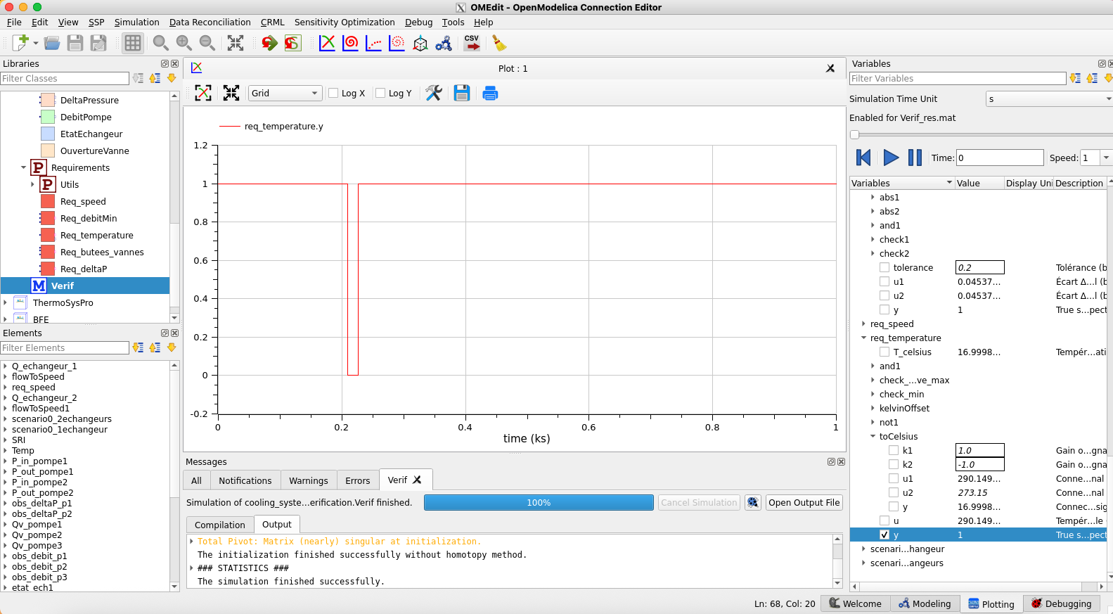
Sortie de l’exigence de la température

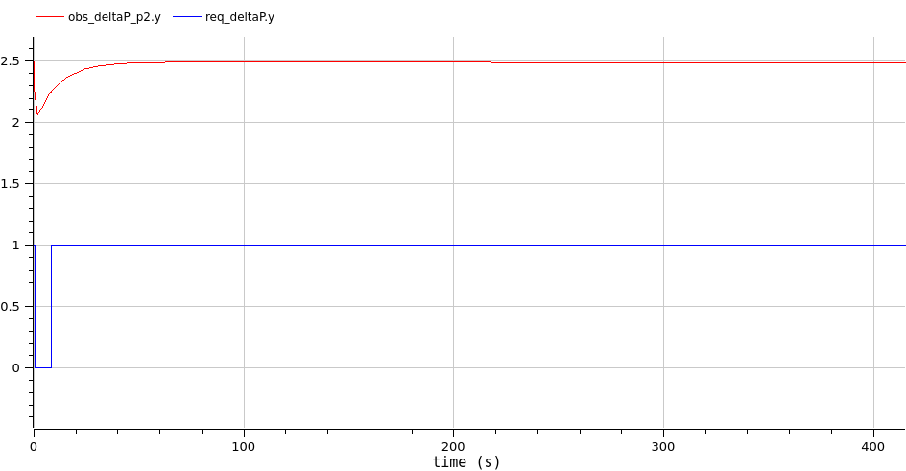
Sortie de l’exigence de la pression
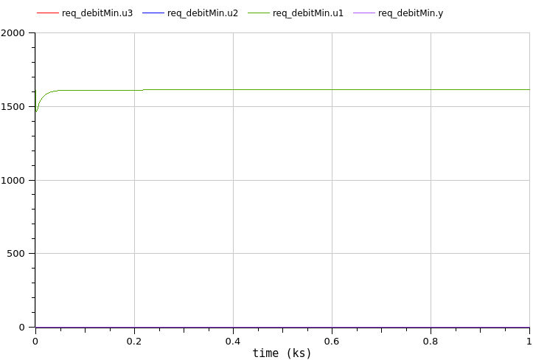
Sortie de l’exigence du débit

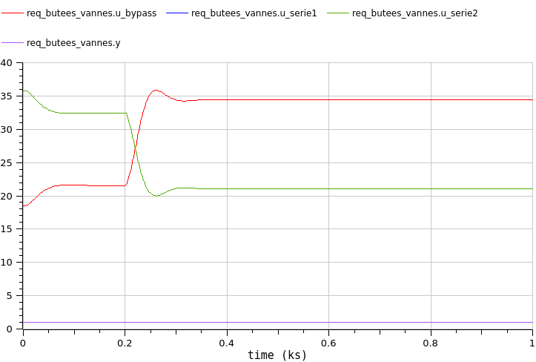
Sortie de l’exigence des vannes

3 – FORMALISATION DES EXIGENCES DYNAMIQUES

Tableau des raffinements
Exigence Partie 2 | Raffinement avec tolérance temporelle | Justification
R1: Vitesse ≤ 6 m/s | La vitesse peut dépasser 6 m/s pendant les transitoires mais pas plus de 10 secondes cumulées sur une fenêtre glissante de 1 minute | Les ouvertures/fermetures de vannes créent des pics brefs de débit
R2: ΔP = 2.44 ± 0.2 bar | Le ΔP peut sortir de [2.24, 2.64] bar mais doit revenir dans la plage en moins de 30 secondes | Les démarrages de pompes créent des transitoires de pression
R3: Débit ≥ 700 m³/h | Le débit peut descendre sous 700 m³/h uniquement pendant max 2 secondes lors de commutations de pompes | Éviter cavitation sauf pendant les commutations ultra-rapides
R4: T ∈ [16, 30]°C | La température peut sortir de [16, 30]°C mais doit revenir dans [16, 30] en moins de 5 secondes | Observation simulation : descente à 15.88°C pendant ~0.2s acceptable
R4bis: Précision T | En régime établi (>200s après démarrage), la température doit rester dans [16.5, 29.5]°C au moins 95% du temps | Performance de régulation en régime permanent
R_pompe_secours | Si une pompe tombe en panne (débit < 100 m³/h), la pompe de secours doit démarrer (débit > 500 m³/h) dans les 15 secondes | Exigence du cahier des charges

